|  |
| --- |
| МИНОБРНАУКИ РОССИИ |
| Федеральное государственное бюджетное образовательное учреждение высшего образования **«МИРЭА − Российский технологический университет»**  **РТУ МИРЭА** |

**Институт информационных технологий (ИИТ)**

**Кафедра практической и прикладной информатики (ППИ)**

**ОТЧЕТ ПО ПРАКТИЧЕСКОЙ РАБОТЕ**

по дисциплине «Анализ и концептуальное моделирование систем»

**Практическое задание № 2**

|  |  |  |  |
| --- | --- | --- | --- |
| Студент группы ИНБО-01-17 | ИКБО-13-22 Тринеев П. С. | (подпись) | |
| Ассистент | Трушин С. М. | (подпись) | |
| Отчет представлен | «___»________2023г. | |  | |

Москва 2

Содержание

Введение 3

1. Описание функционала системы. Диаграмма вариантов использования 4

Часть 1. 5

Шаг 1. Построить диаграмму вариантов использования по следующему описанию: «Клиент банка может пополнить счет, в случае отсутствия счета предварительно открыв его, или снять деньги со счета, с возможностью его закрытия. В каждом из описанных действий участвует операционист банка и кассир.» Заполнить таблицу на основе полученной диаграммы 5

Часть 2. 6

Шаг 1. Вспомнить свой вариант из 1 практической работы. 6

Шаг 2. Описать спецификацию функций рассматриваемой системы с учетом индивидуального варианта. 6

Шаг 3. Отталкиваясь от 1 практической работы, спроектировать диаграмму вариантов использования. Проанализировать, какие активные субъекты должны взаимодействовать с будущей системой. 6

Шаг 4. Добавить на диаграмму Actor’ов и соответствующие варианты использования. 7

Шаг 5. Расставить связи между элементами. 8

Вывод. 9

### Введение

Использование практикума в учебном процессе нацелено на решение следующих основных задач:

- углубление знаний по курсу «Анализ и концептуальное моделирование систем»;

- фиксация и конкретизация на этой основе учебных целей и задач дисциплины;

- рациональное распределение учебного времени по разделам курса и видам учебных занятий;

- определение круга источников, учебной, методической и научной литературы, необходимых для освоения дисциплины.

Практикум содержит материал по практическим работам, включающим формирование моделей анализа, проектирования и реализации. Приведены основные этапы, правила и примеры построения диаграмм UML.

### Описание функционала системы. Диаграмма вариантов использования

**Цель работы** - изучить структуру и функционал рассматриваемой информационной системы, освоить правила построения диаграммы вариантов использования.

**Задачи:**

- изучить предметную область по заданным вариантам;

- определить на концептуальном уровне состав элементов системы;

- описать функции рассматриваемой системы с помощью диаграммы

# Часть 1.

## Шаг 1. Построить диаграмму вариантов использования по следующему описанию: «Клиент банка может пополнить счет, в случае отсутствия счета предварительно открыв его, или снять деньги со счета, с возможностью его закрытия. В каждом из описанных действий участвует операционист банка и кассир.» Заполнить таблицу на основе полученной диаграммы

*Таблица 1. Таблица, заполненная на основе полученных данных.*

|  |  |  |
| --- | --- | --- |
| Актер | Тип связи | Вариант использования |
| Клиент Банка | Простая ассоциация | Пополнить счет |
| Клиент Банка | Простая ассоциация | Снять деньги со счета |
| Операционист | Простая ассоциация | Пополнить счет |
| Операционист | Простая ассоциация | Снять деньги со счета |
| Кассир | Простая ассоциация | Пополнить счет |
| Кассир | Простая ассоциация | Снять деньги со счета |
| Открыть счет | Расширение | Пополнить счет |
| Закрыть счет | Расширение | Снять деньги со счета |

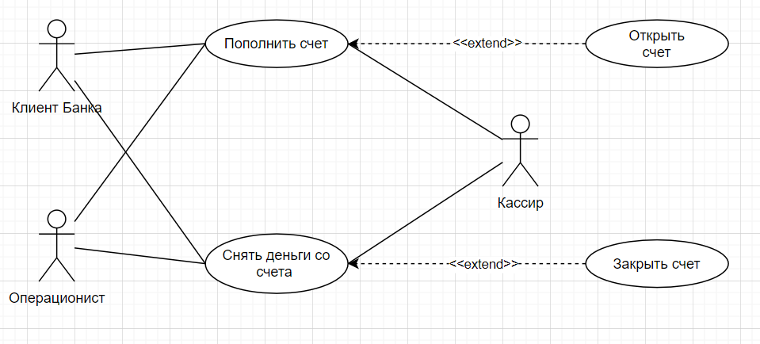

#### Рис. 1. Диаграмм Часть 1

# Часть 2.

## Шаг 1. Вспомнить свой вариант из 1 практической работы.

Вариант из прошлой практической работы: “ 29. Моделирование организации работы платных курсов в образовательном”

## Шаг 2. Описать спецификацию функций рассматриваемой системы с учетом индивидуального варианта.

Спецификация функция собственного варианта является предоставление пользователю сайта, возможность зарегистрироваться, просмотреть описание к товару, положить товар в корзину, оплатить товар, связаться с консультантом.

## Шаг 3. Отталкиваясь от 1 практической работы, спроектировать диаграмму вариантов использования. Проанализировать, какие активные субъекты должны взаимодействовать с будущей системой.

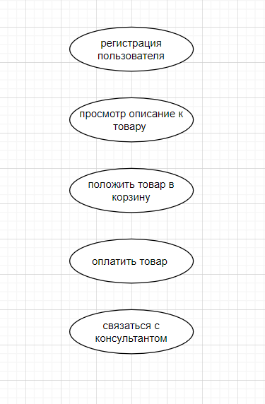

Рис. 2. Диаграмма вариантов использования

## Шаг 4. Добавить на диаграмму Actor’ов и соответствующие варианты использования.

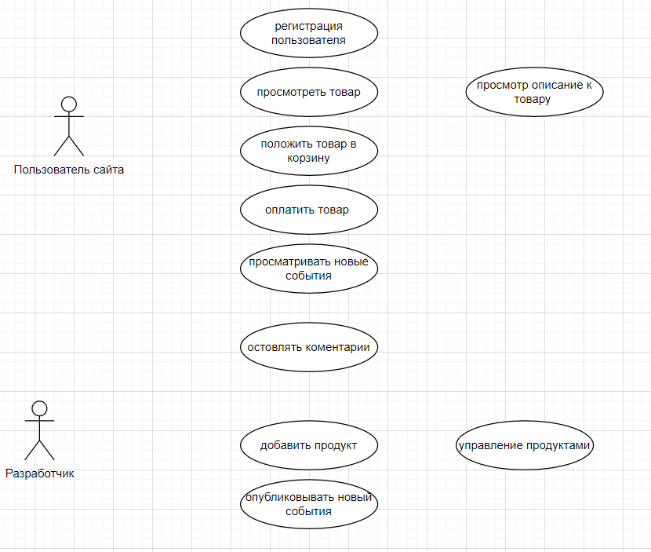

#### Рис. 3. Добавление Actor’ов и соответствующие варианты использования.

## Шаг 5. Расставить связи между элементами.

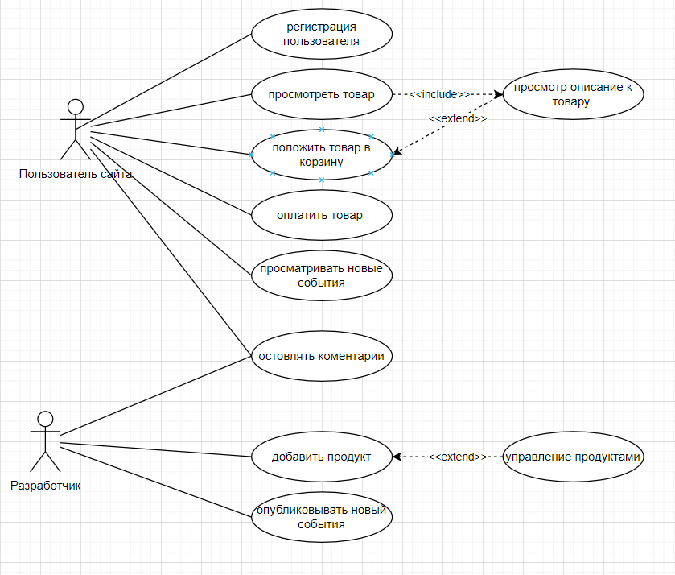

#### Рис. 4. Расставление связи между элементами

# Вывод.

Во время выполнения практической работы была изучена структура функционал рассматриваемой информационной системы, а также были освоены правила построения диаграммы вариантов использования.